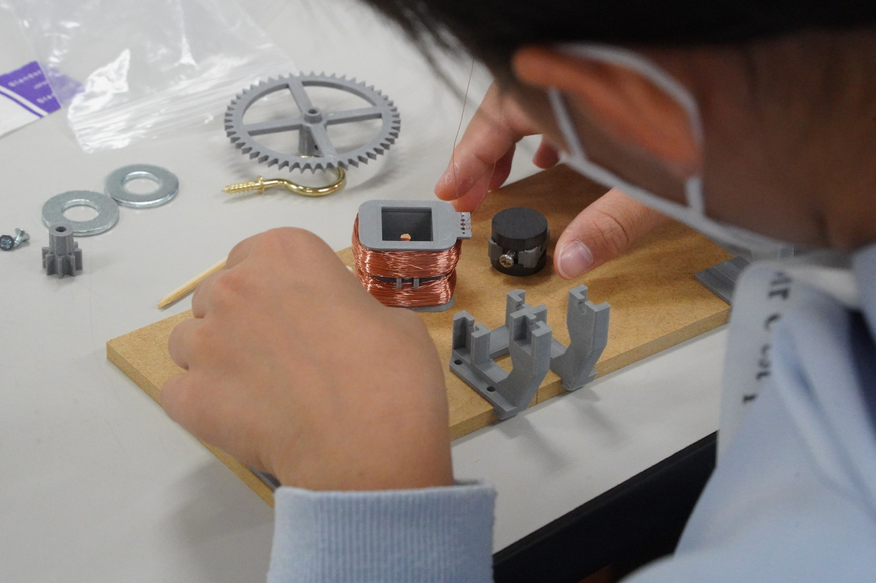
フォトエッセイ＃２１３
おもしろ科学体験塾atピアハッピィ栄
金子さんの
重力発電機ー工作編ー

さあ
重力発電機を組み立てます
発電機に必要なもの：
・コイル
・磁石
・軸
・増速装置
それぞれの役割を考えながら・・・

2025.10.11
島 田 祥 生

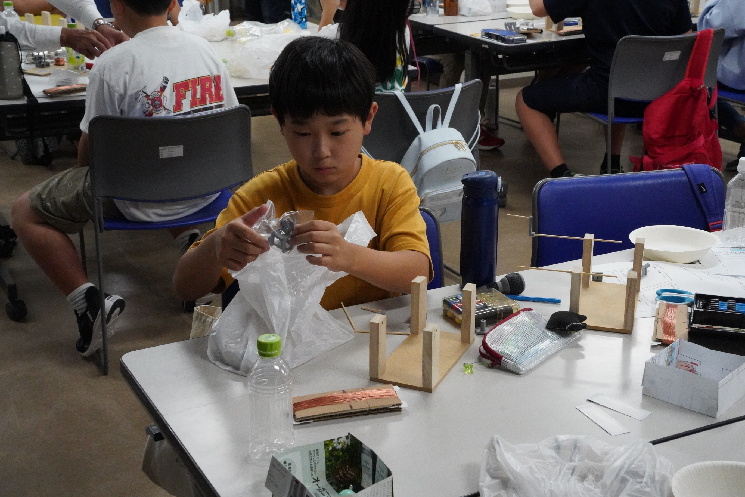

必要な部品は袋に入っています
ん！
これはなんだ？

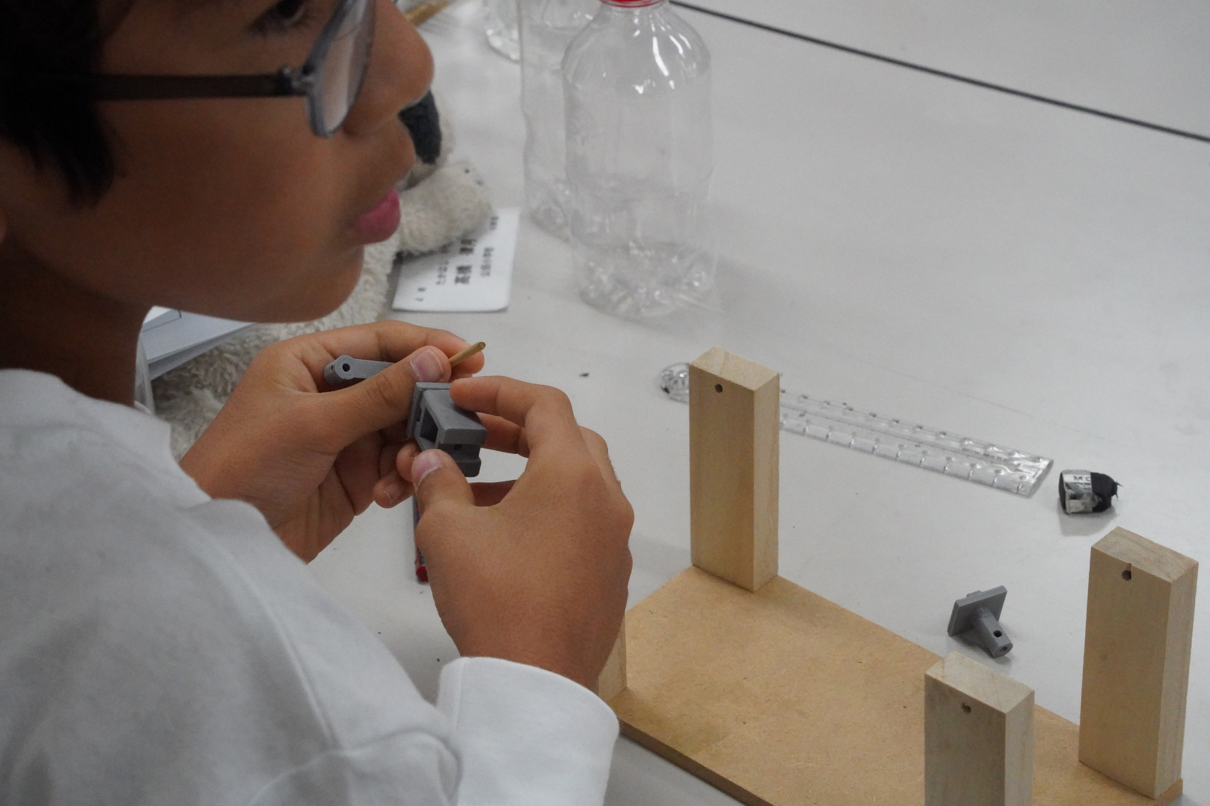

これ
どうするのかな

まずは
何をするんかな

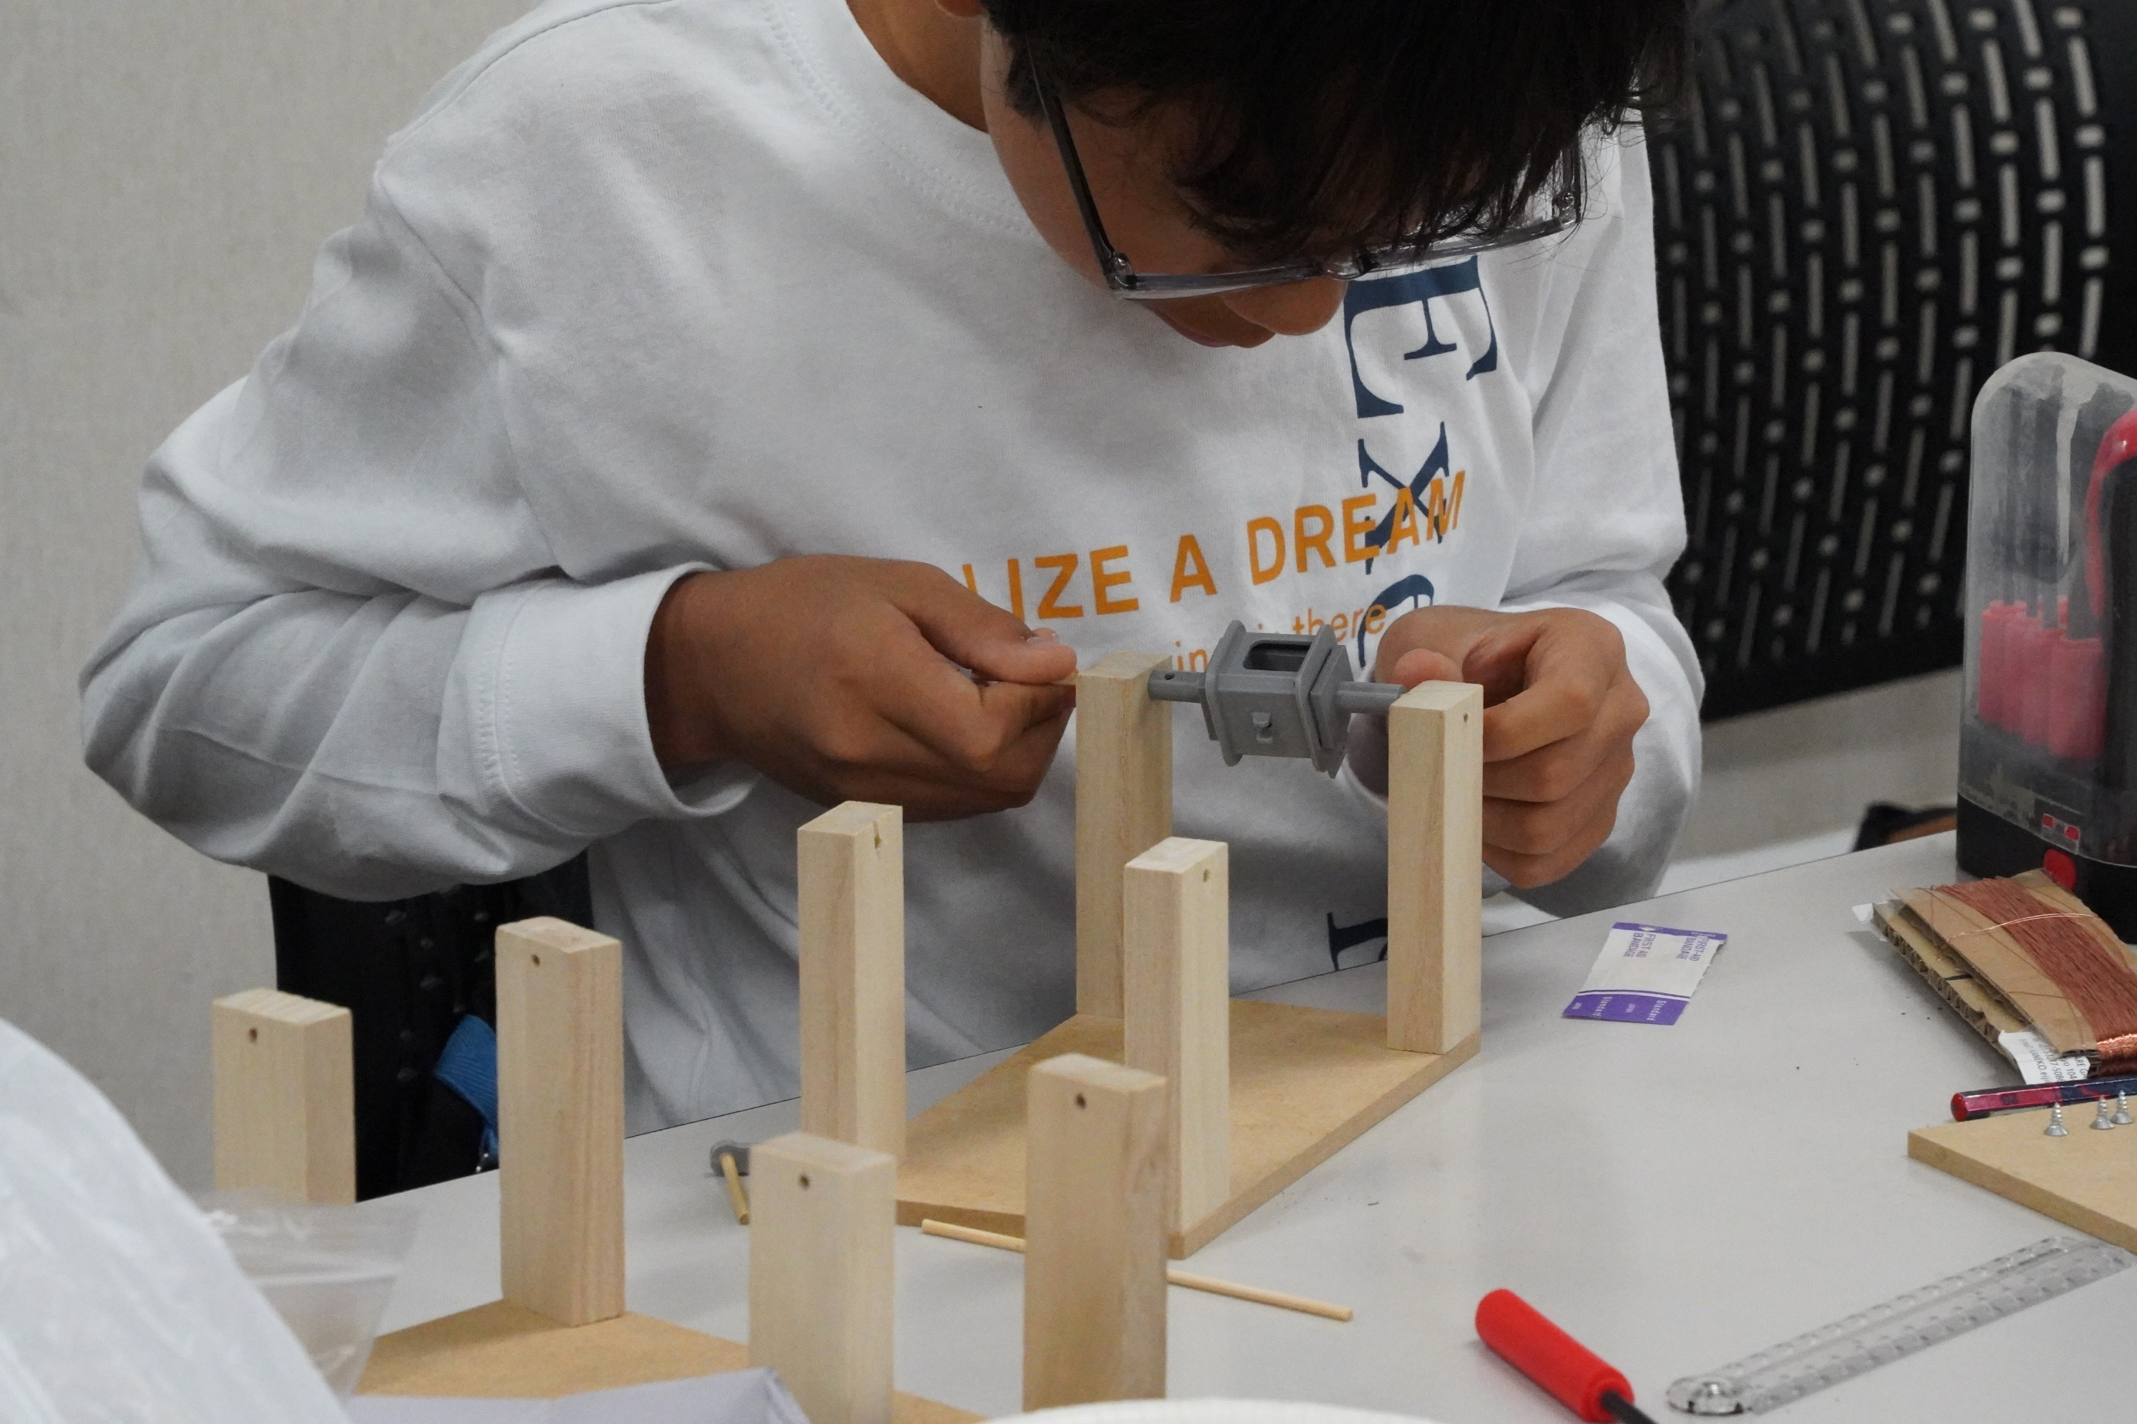

周りを見て
組み立ててしまいました

これはコイルを巻くボビン
両側の部品は
ボビンを回転させるためのもの

全部金子さんが
３Dプリンターで作りました

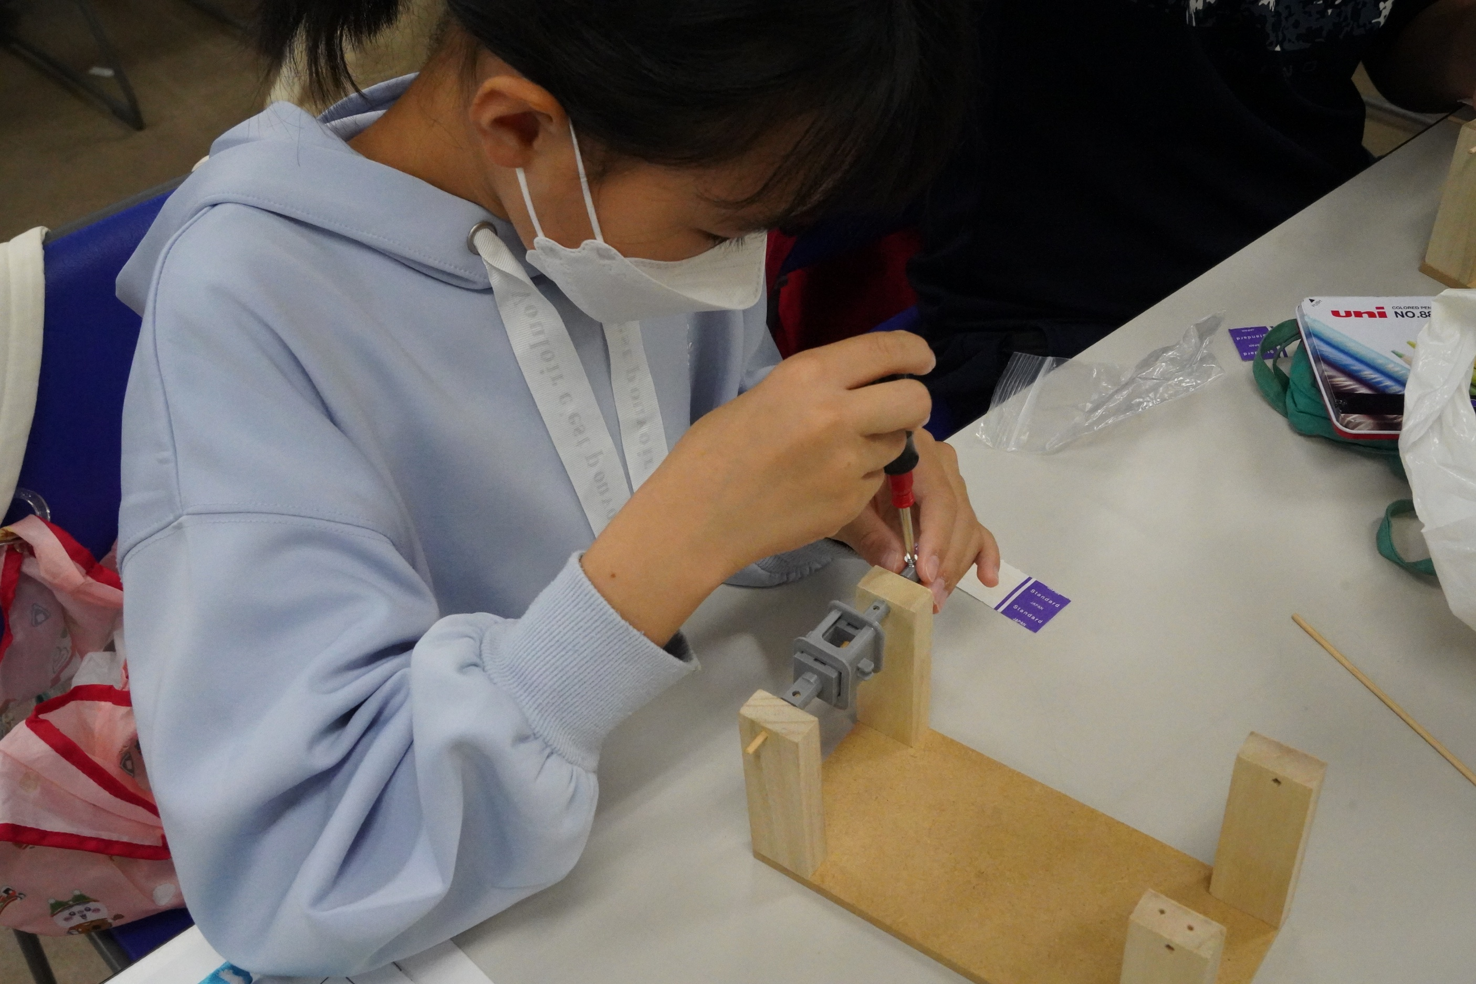

軸にしっかりとネジで止めます
流石常連さん
ドライバーの手つきが自然でいいですね

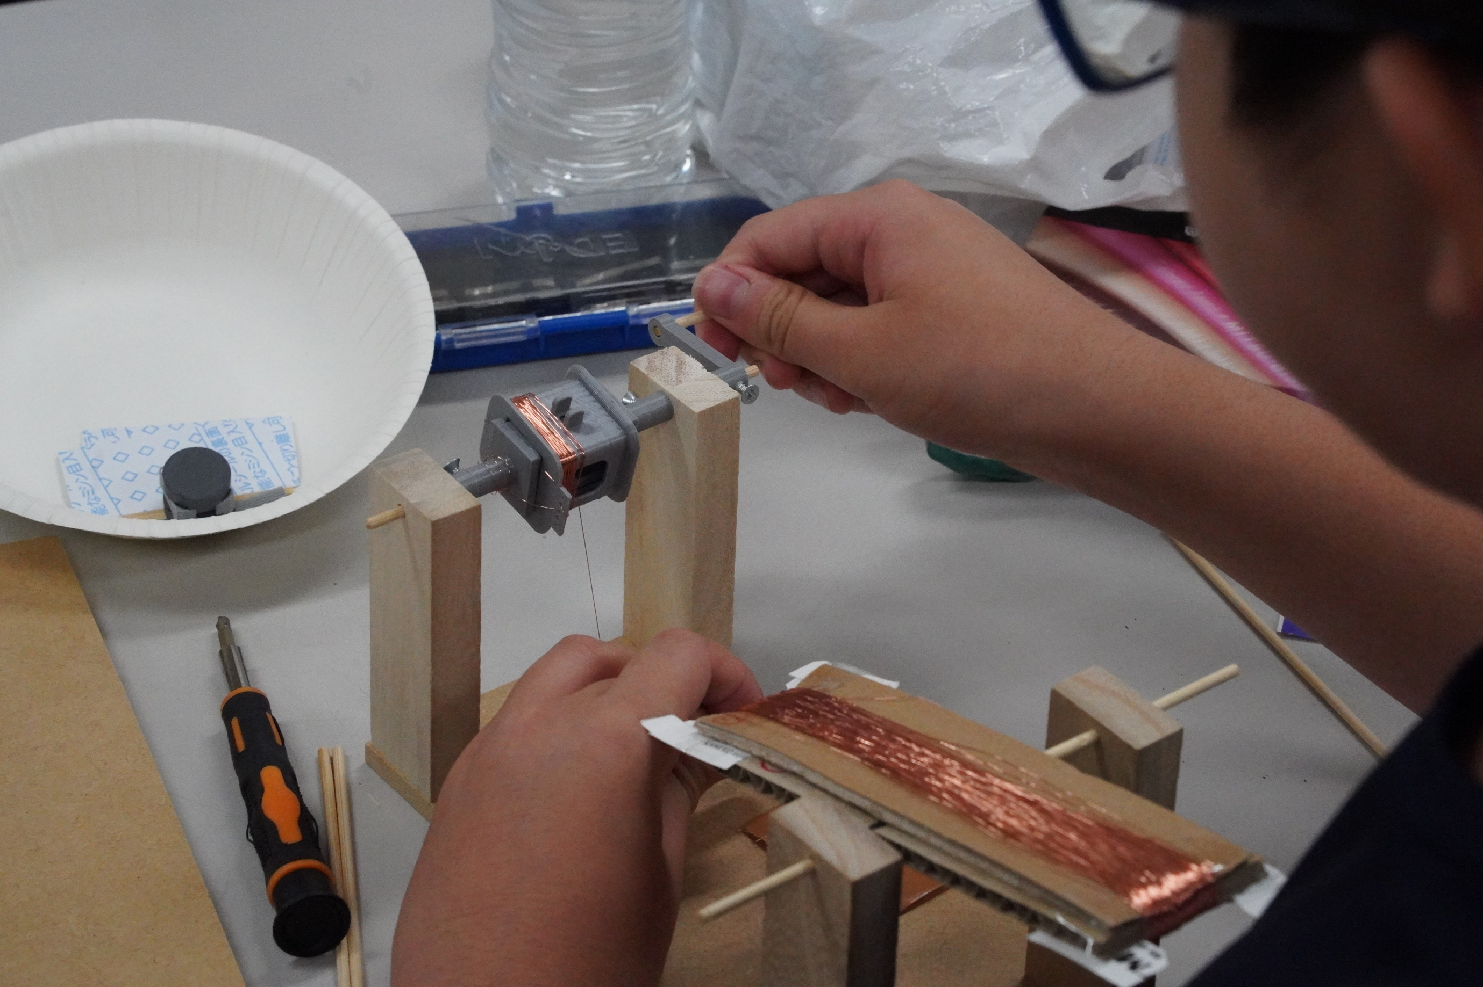

ボビンにエナメル線を
巻き始めました
LEDを光らせるために
８００回巻きます

数えなくてもいいです
エナメル線の長さが決まっています

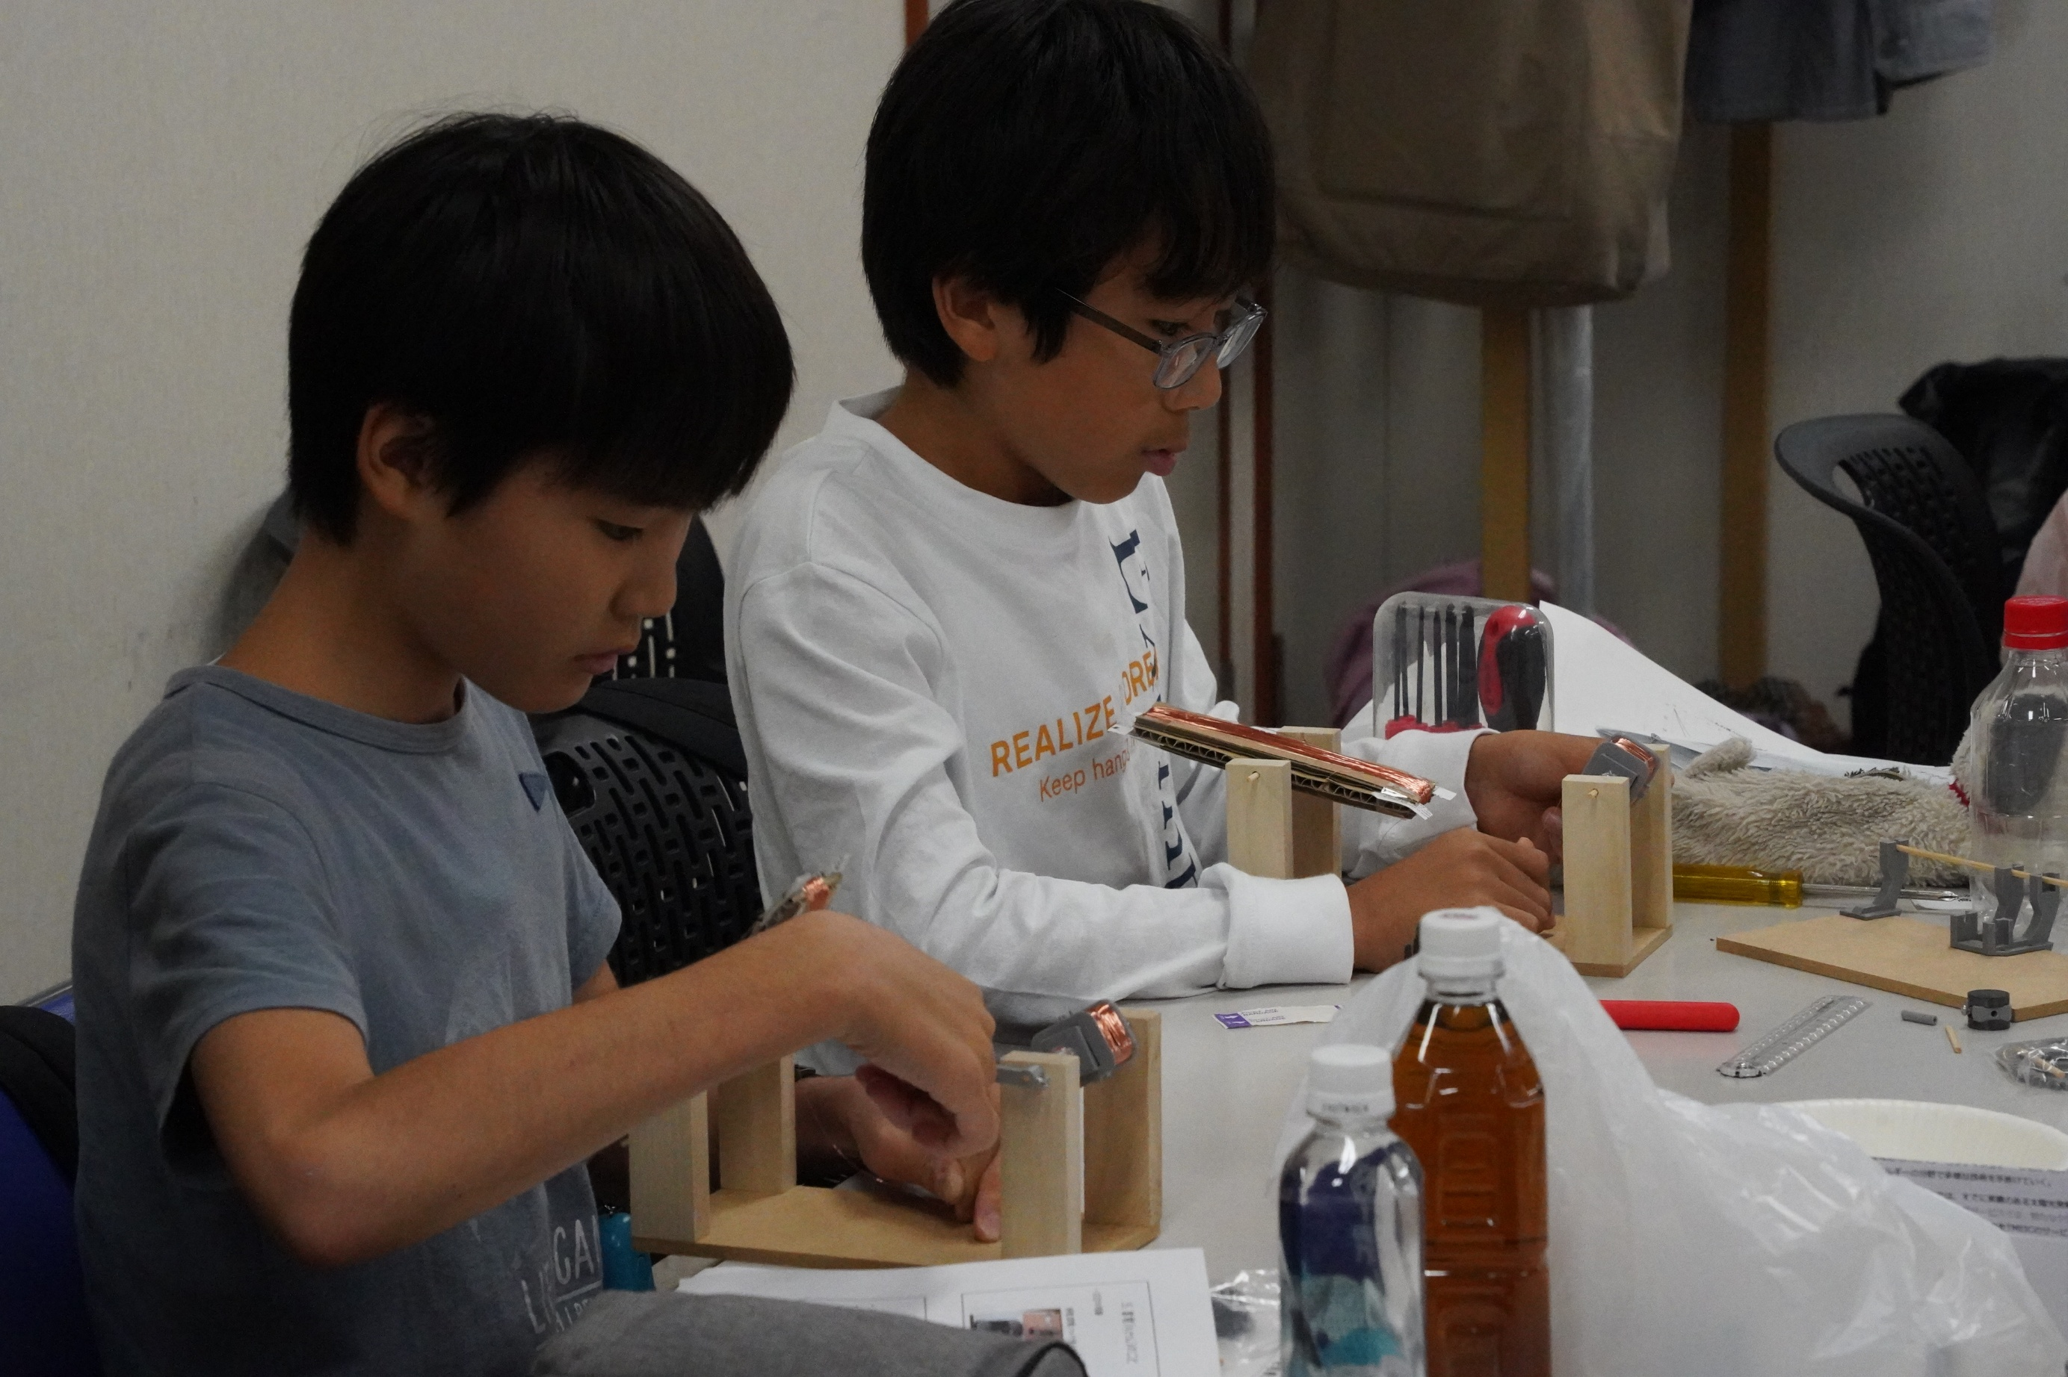

ひたすら巻きます
とにかく巻きます
いい調子です
指先
気をつけてください

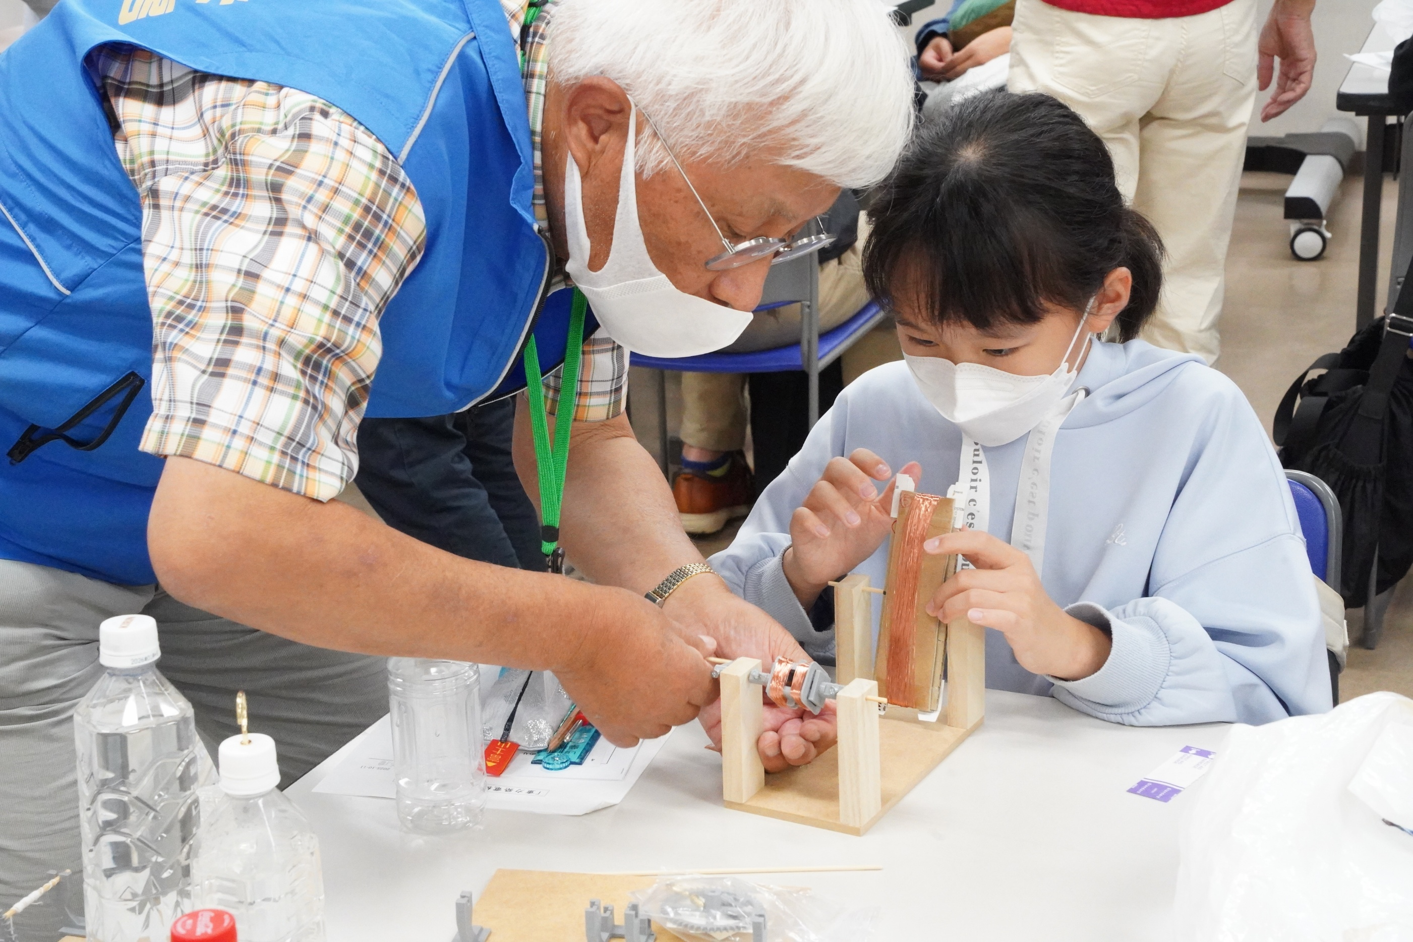

あ
ボビンから外れてしまった！！！
快調に巻いていたのですが
ちょっと油断したかな

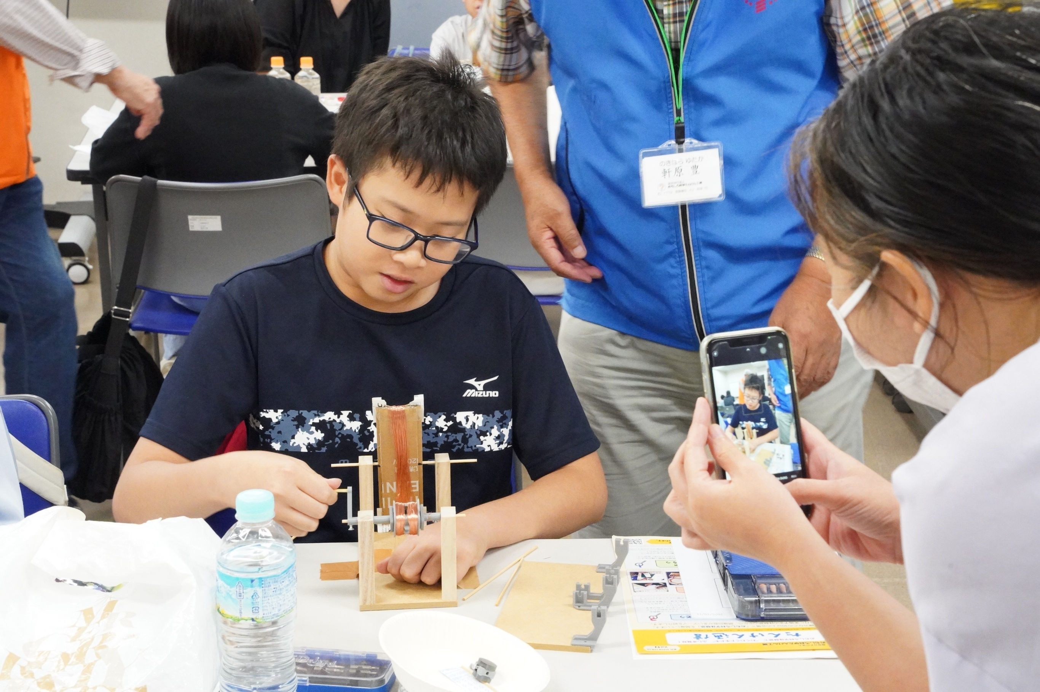
参観のお母さんが
写真を撮ってます

お子さん
いい顔してますね

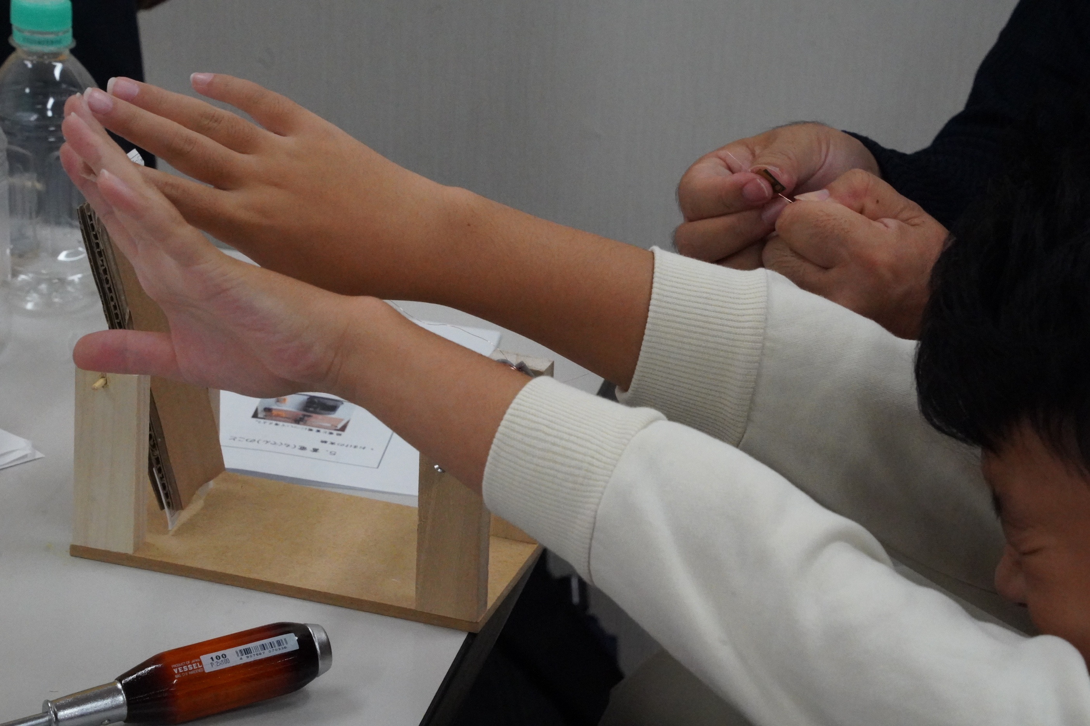

８００T巻き終わりました
あ～～～
ようやく終わった～～～ア

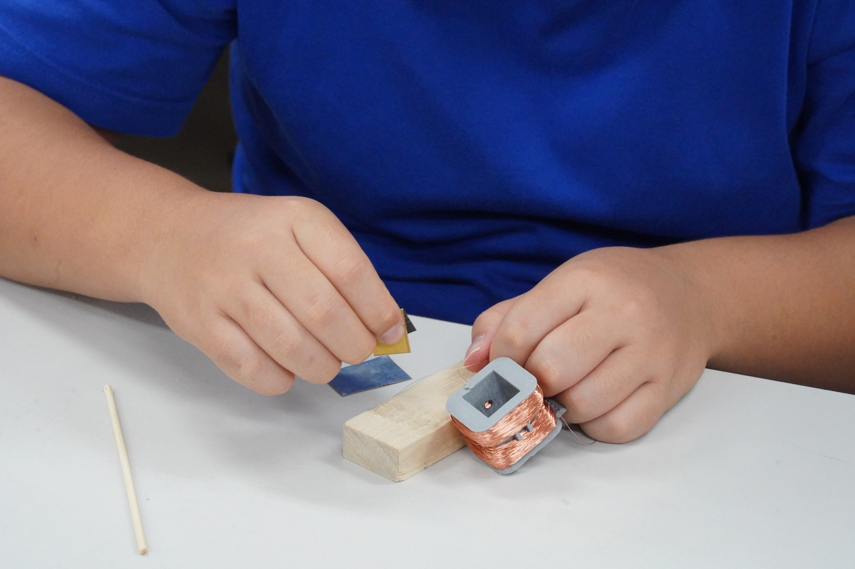
巻き取り装置からボビンを外し
両端の被覆をはがしています

この作業をきちんとやらないと
LEDが光りません

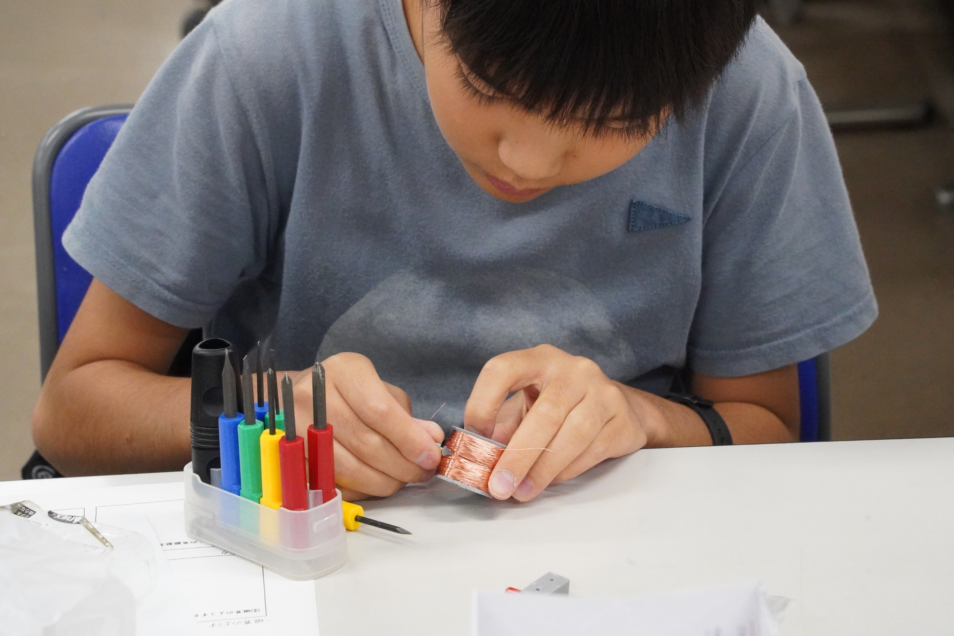
ボビンに
マグネットのローターを
組み付けているところです

発電機の構造が
分かった瞬間です

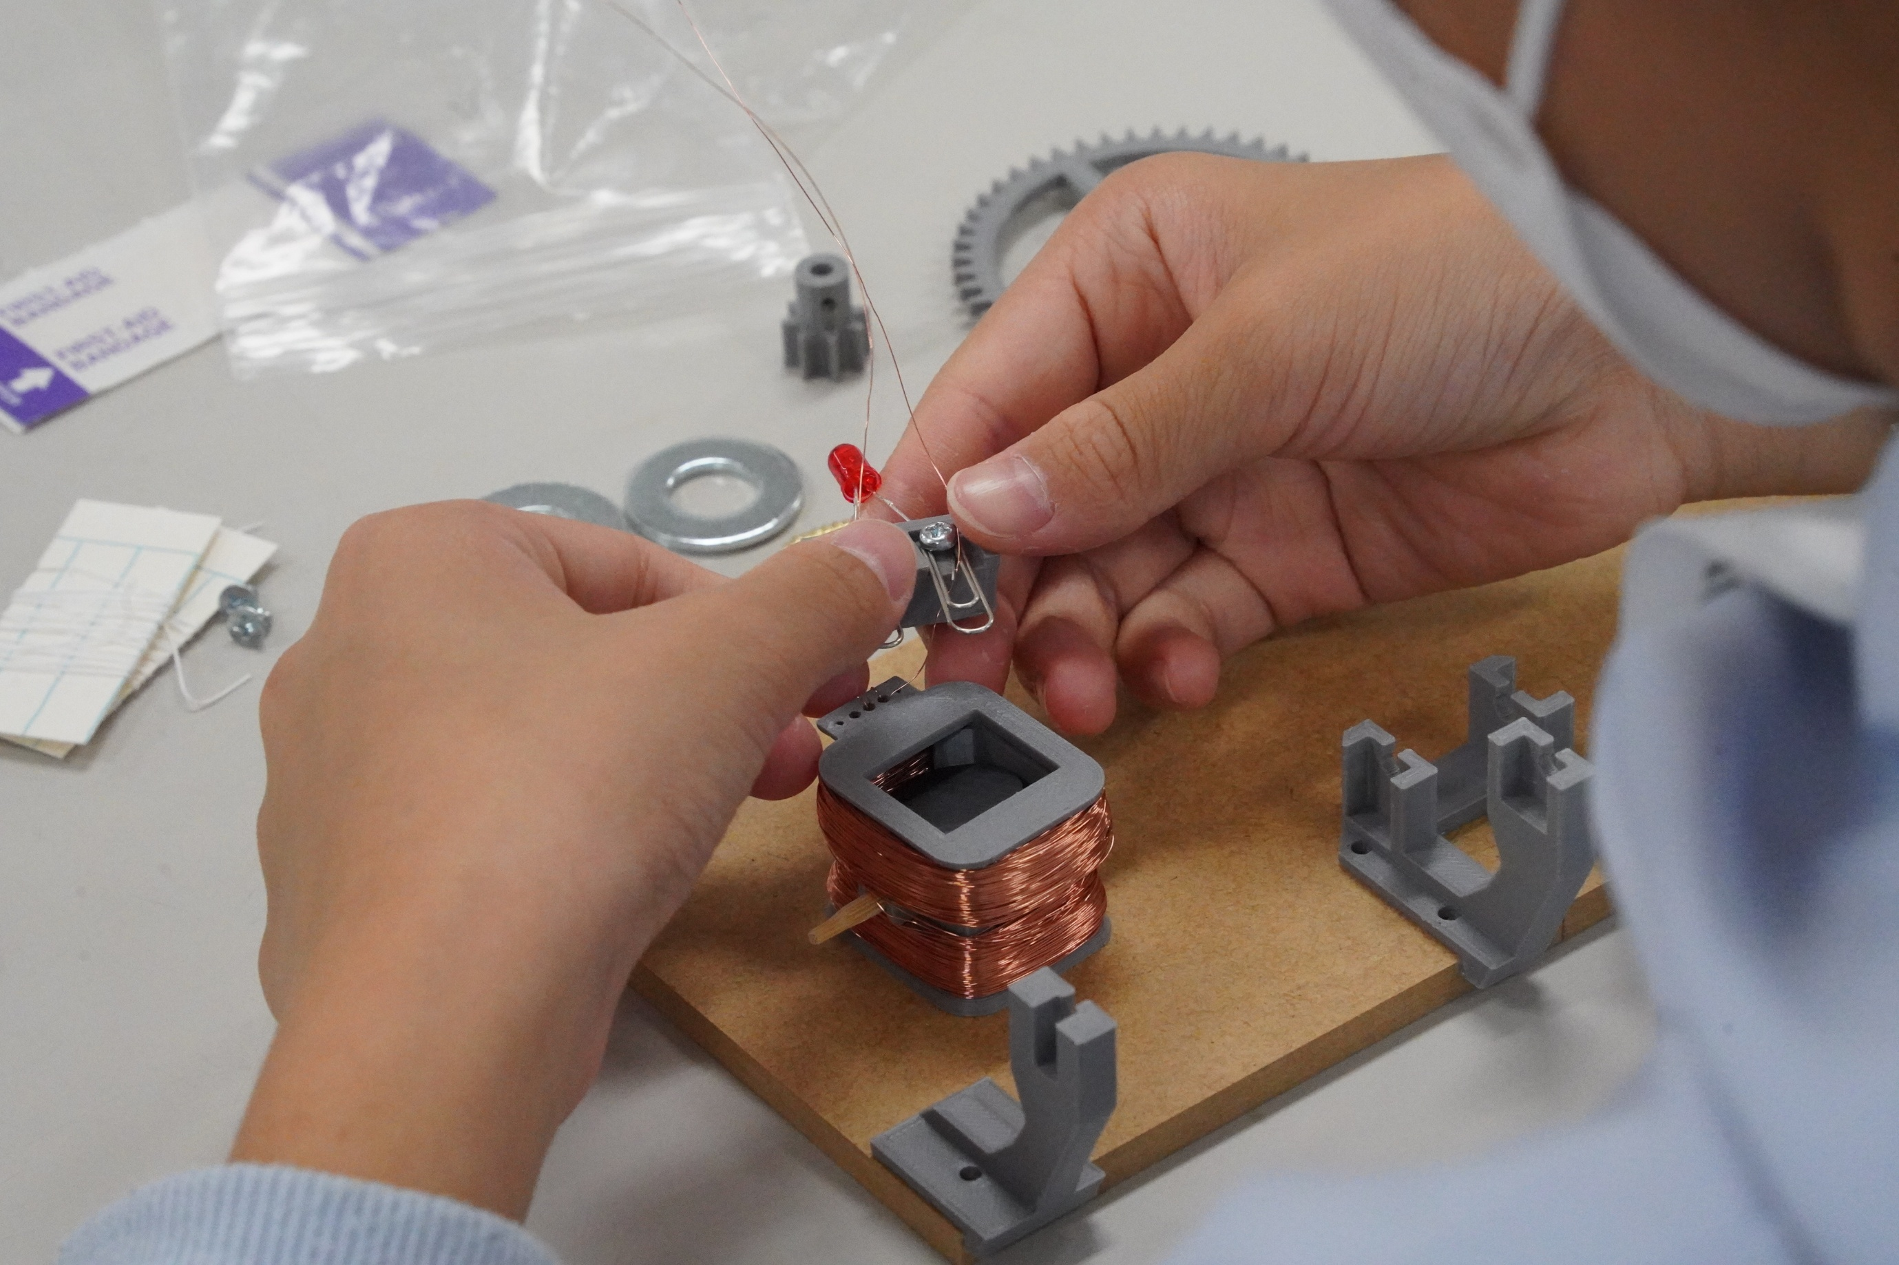
LEDユニット（大げさ？）を
コイルに繋いでいます
これで発電機の心臓部は完成です

そうそう
グレーの部品は
全て金子さんの
３Dプリンターから
生まれています

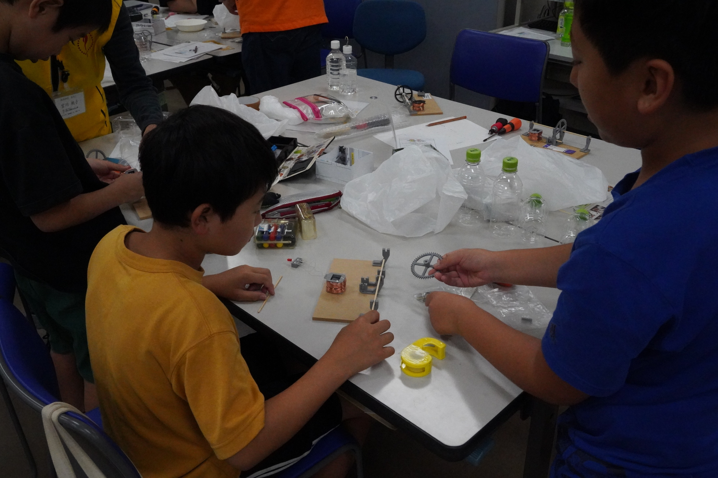

「軸を入れる前に
この大きな歯車を入れないと・・・」

先に組みあがって
アドバイス

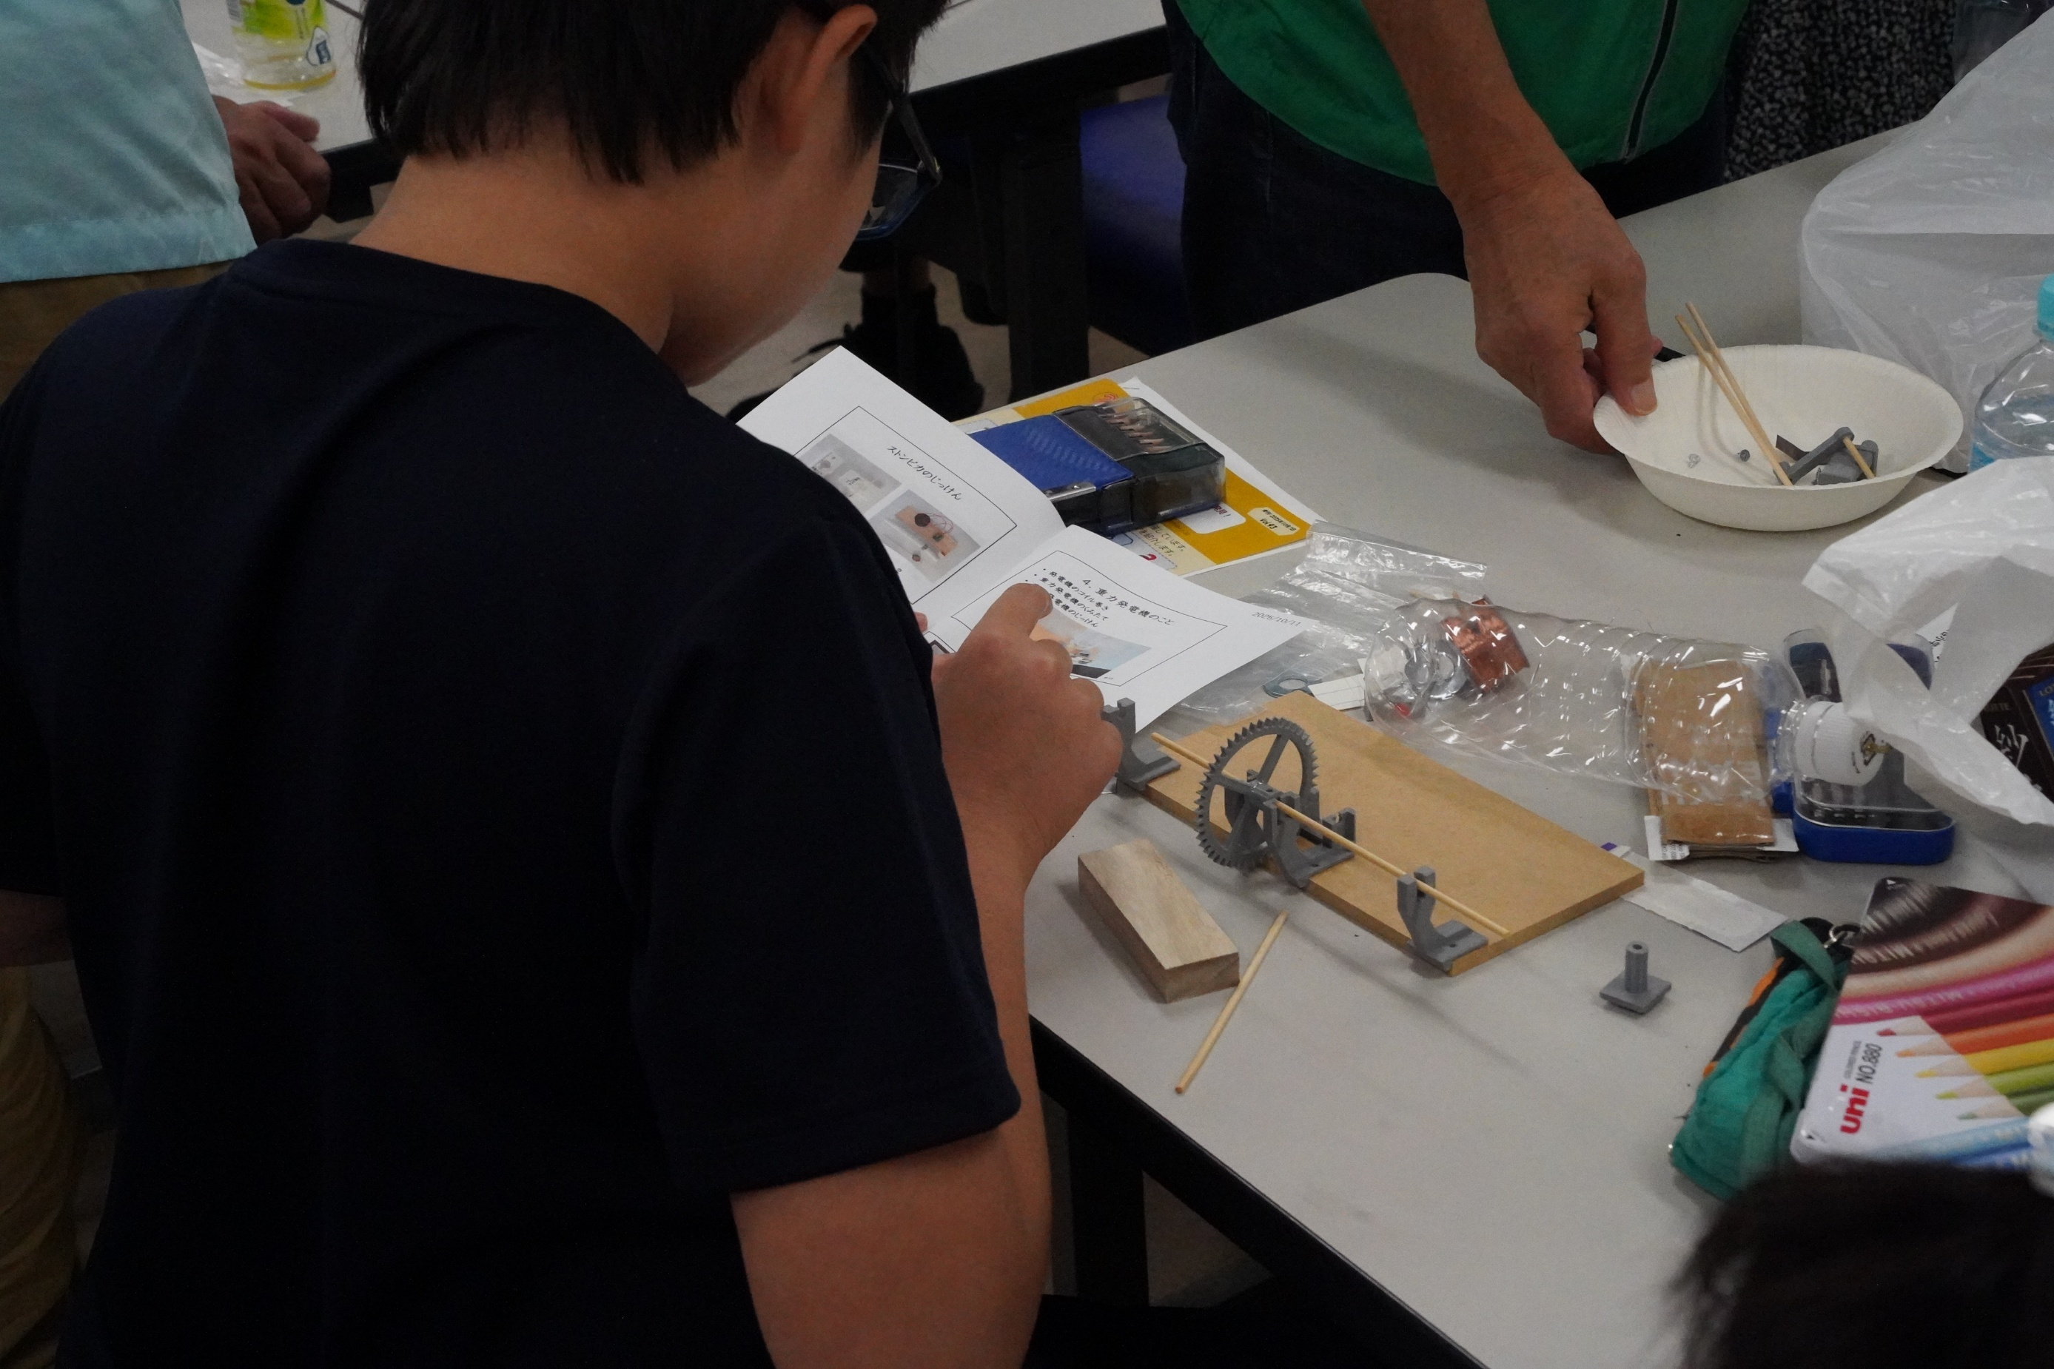

こちらでは
しおりを丁寧に見ながら

あとは小さな歯車を付けて
発電ユニットとつなぐだけ

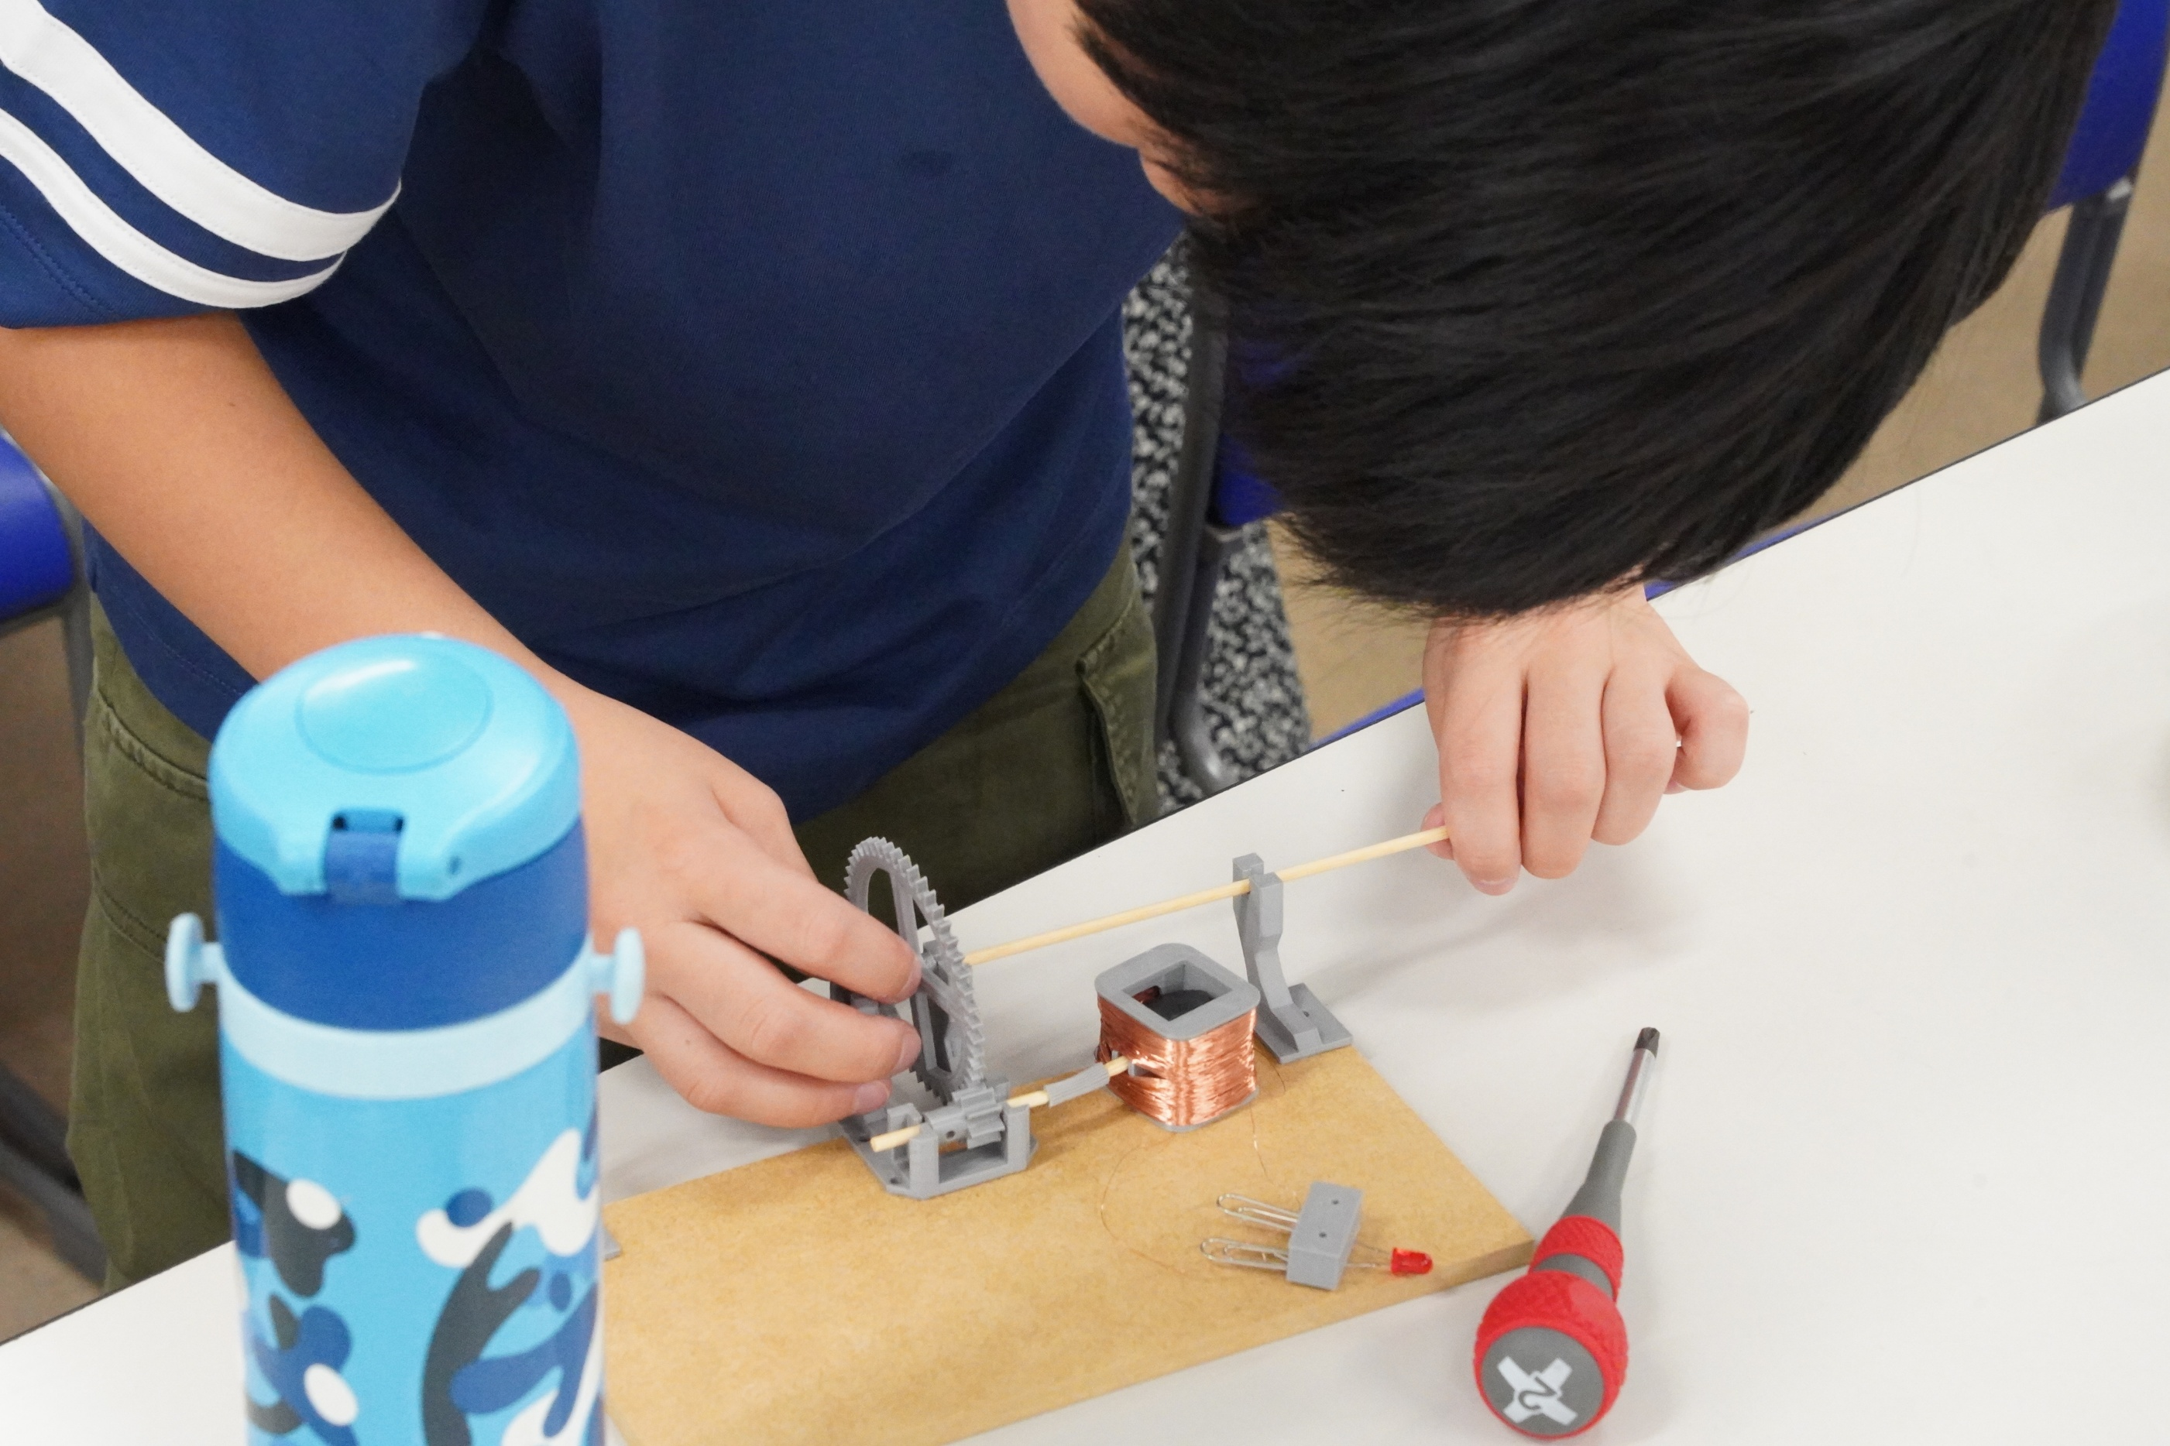
自力でここ迄組みあがりました
この軸が付けば出来上がり

光るのが楽しみですね

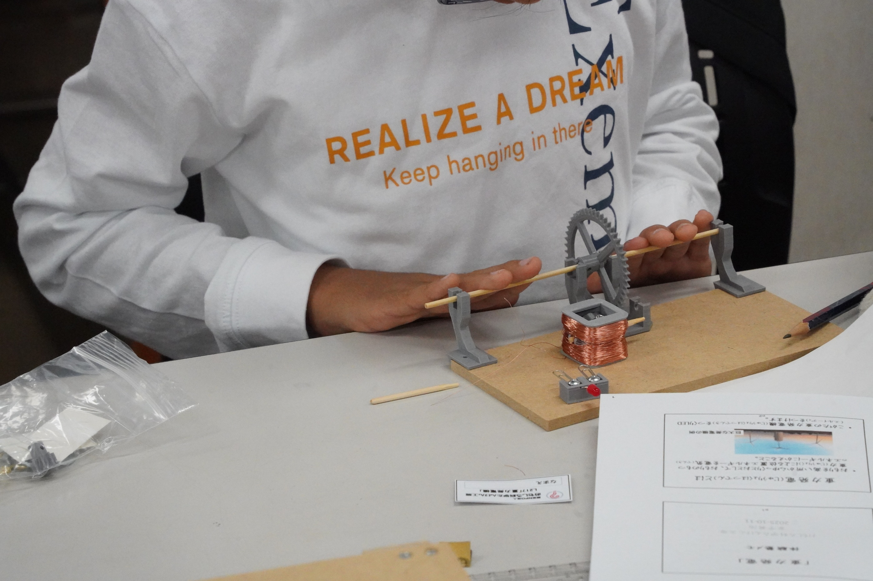

まずは
軸を手で回して
発電テスト

発光とシャッターが同期しませんでしたが
見事に光っています！！！

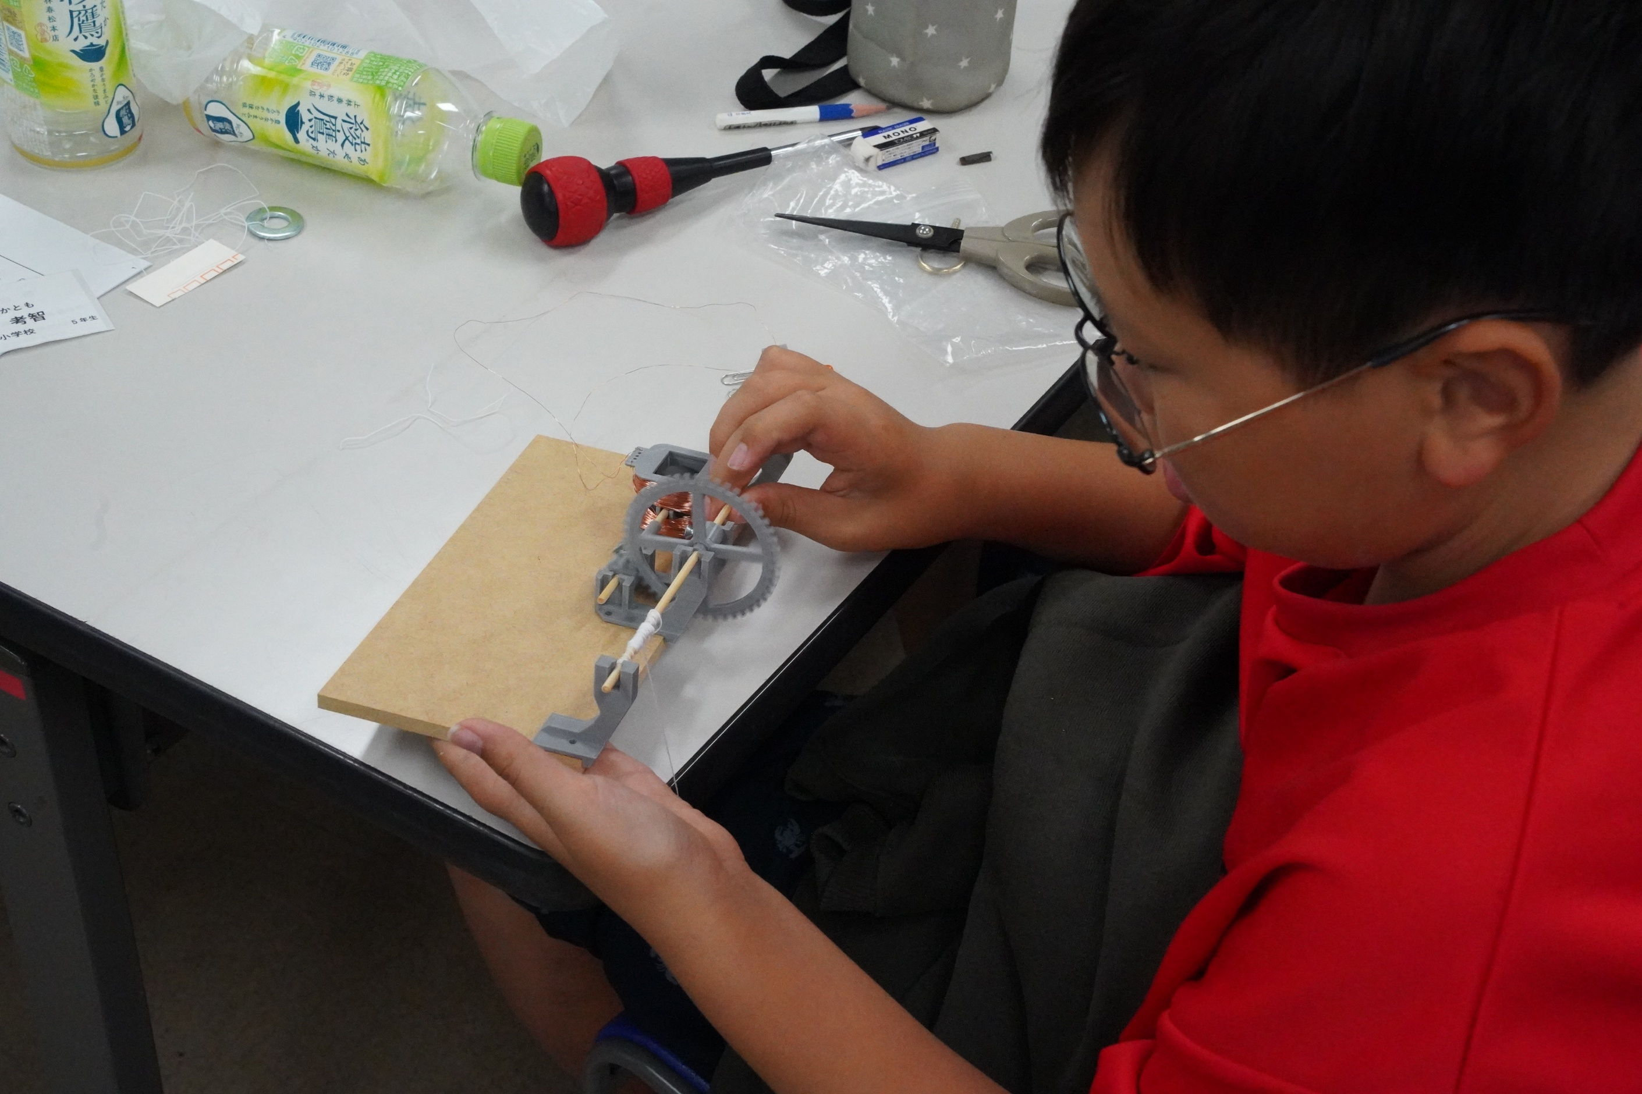
こちらも完成です
次は
重力利用のための
錘のセッティング

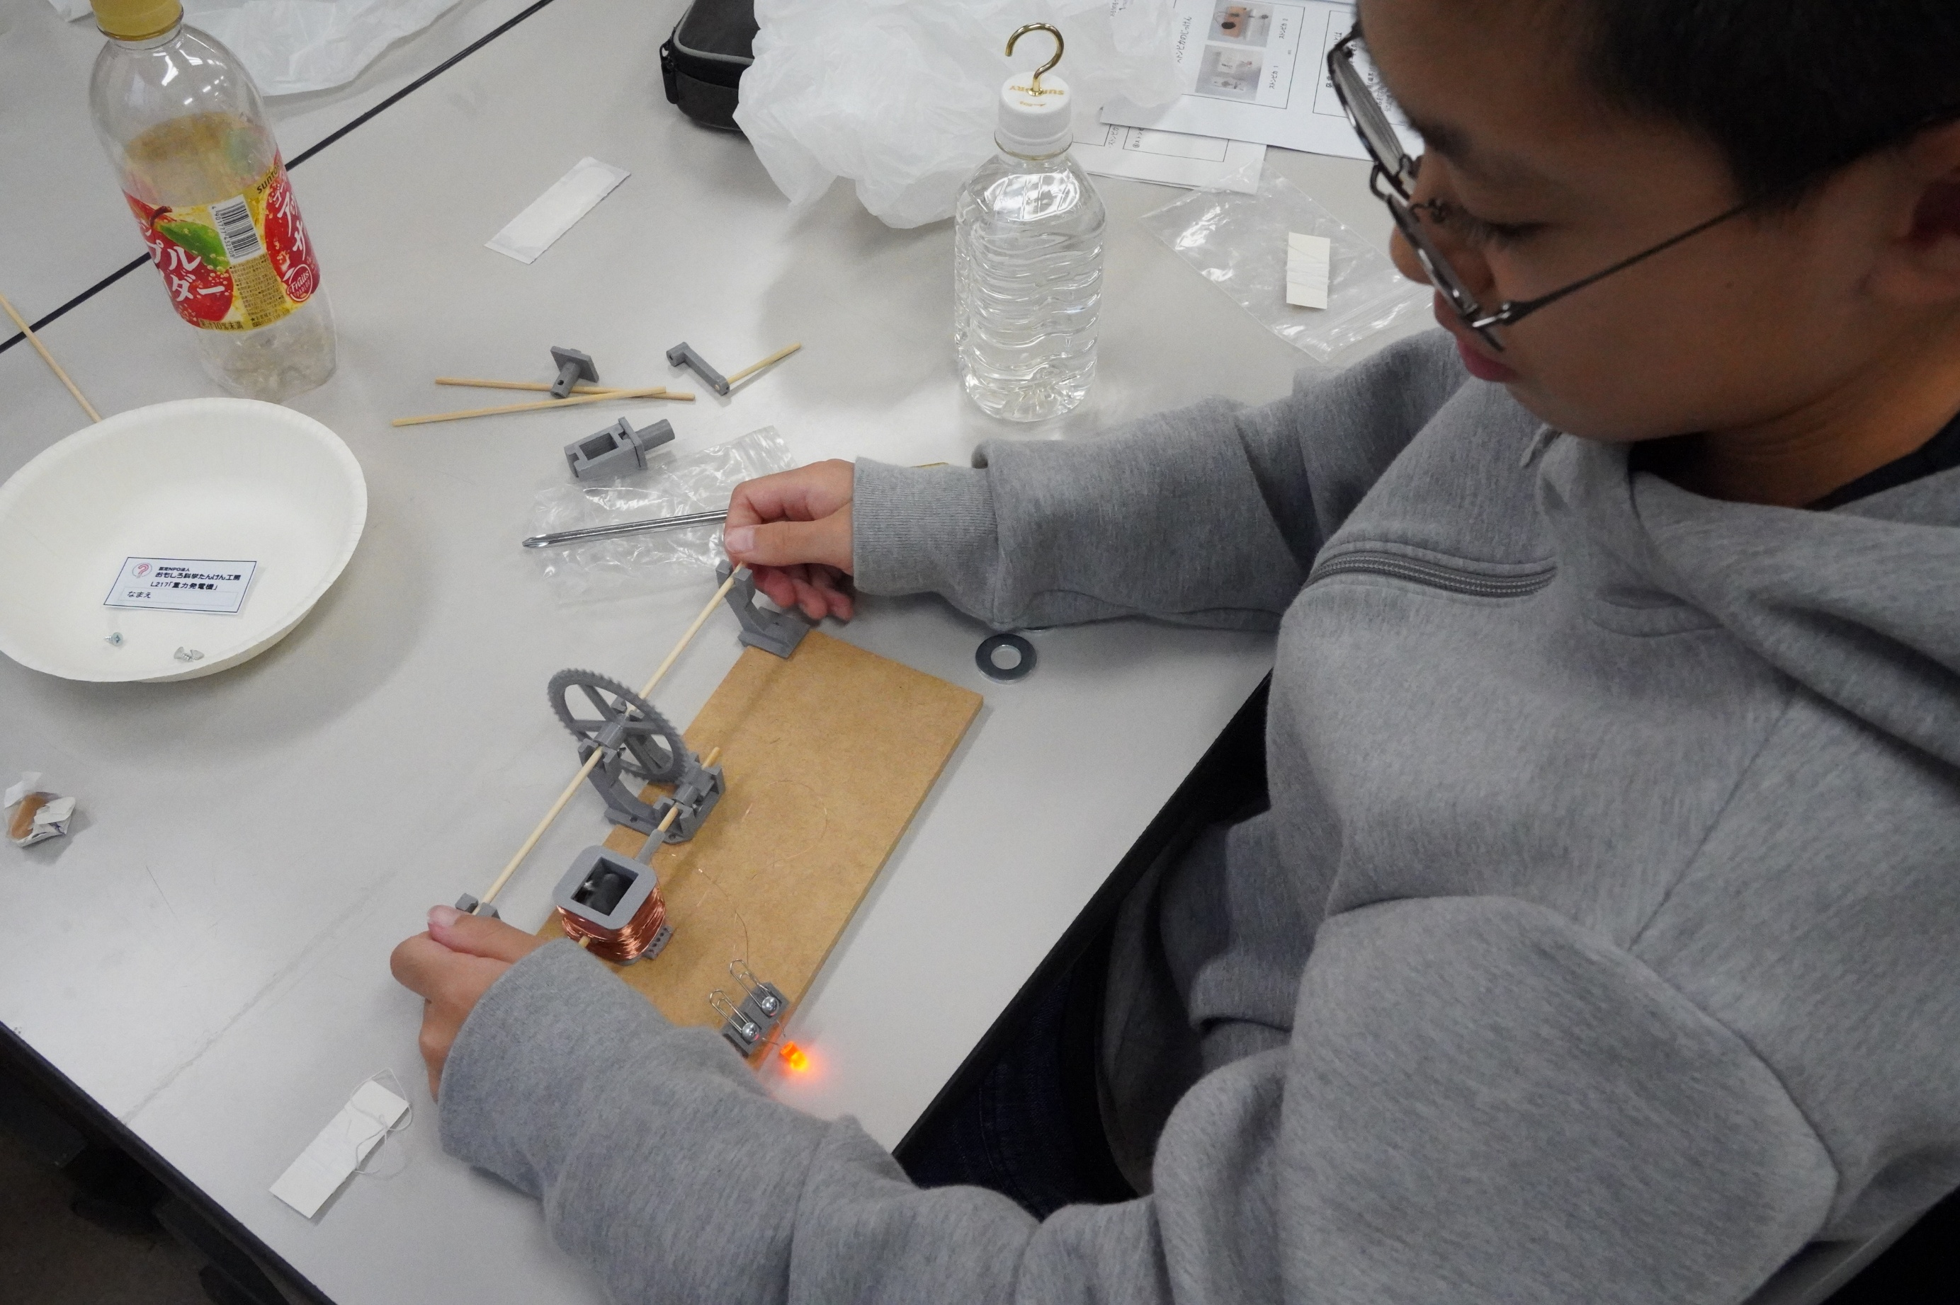
見事に
発光を捕らえました

明るいですね
電圧がしっかり出ています

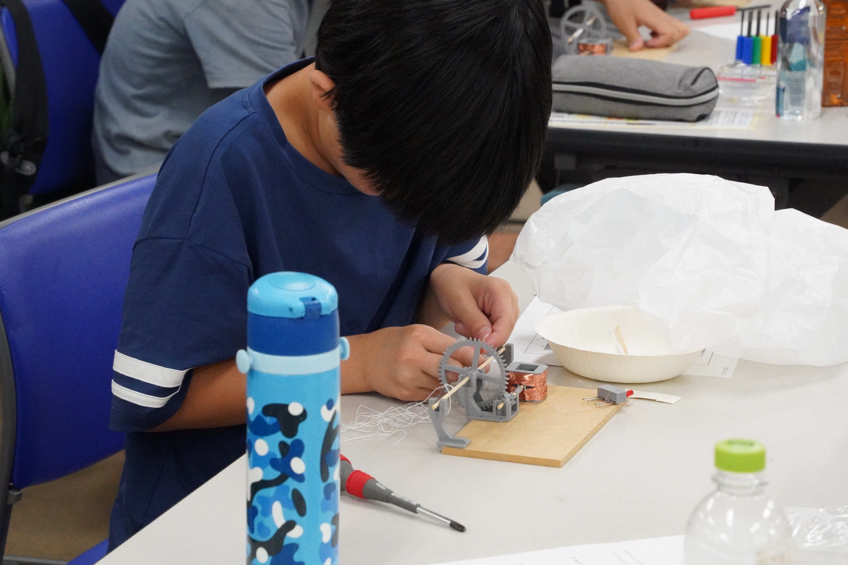
錘をぶら下げる糸を結んでいます

ロープは簡単に結べるようになるのですが
この細い腰のない糸は
難敵

何回か挑戦すると
楽々と結べるようになるものです

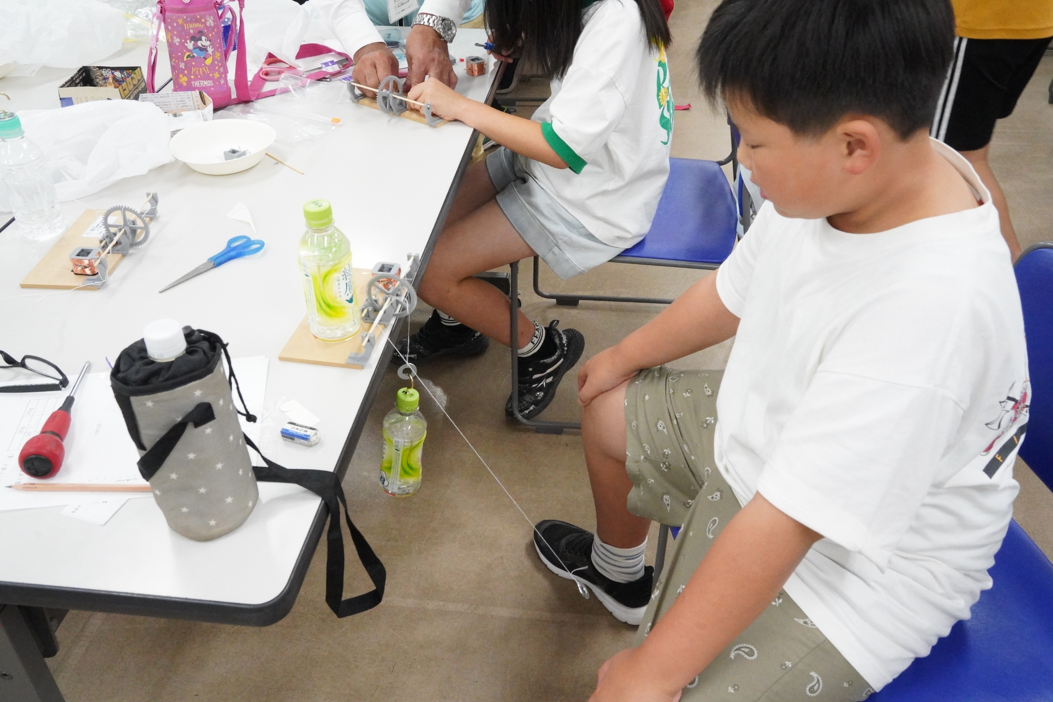

錘を付けて
重力発電機が完成しました
LEDが光っています
目で見ると光っているのですが
写真ではタイミングが合わないと・・・
なぜかな？

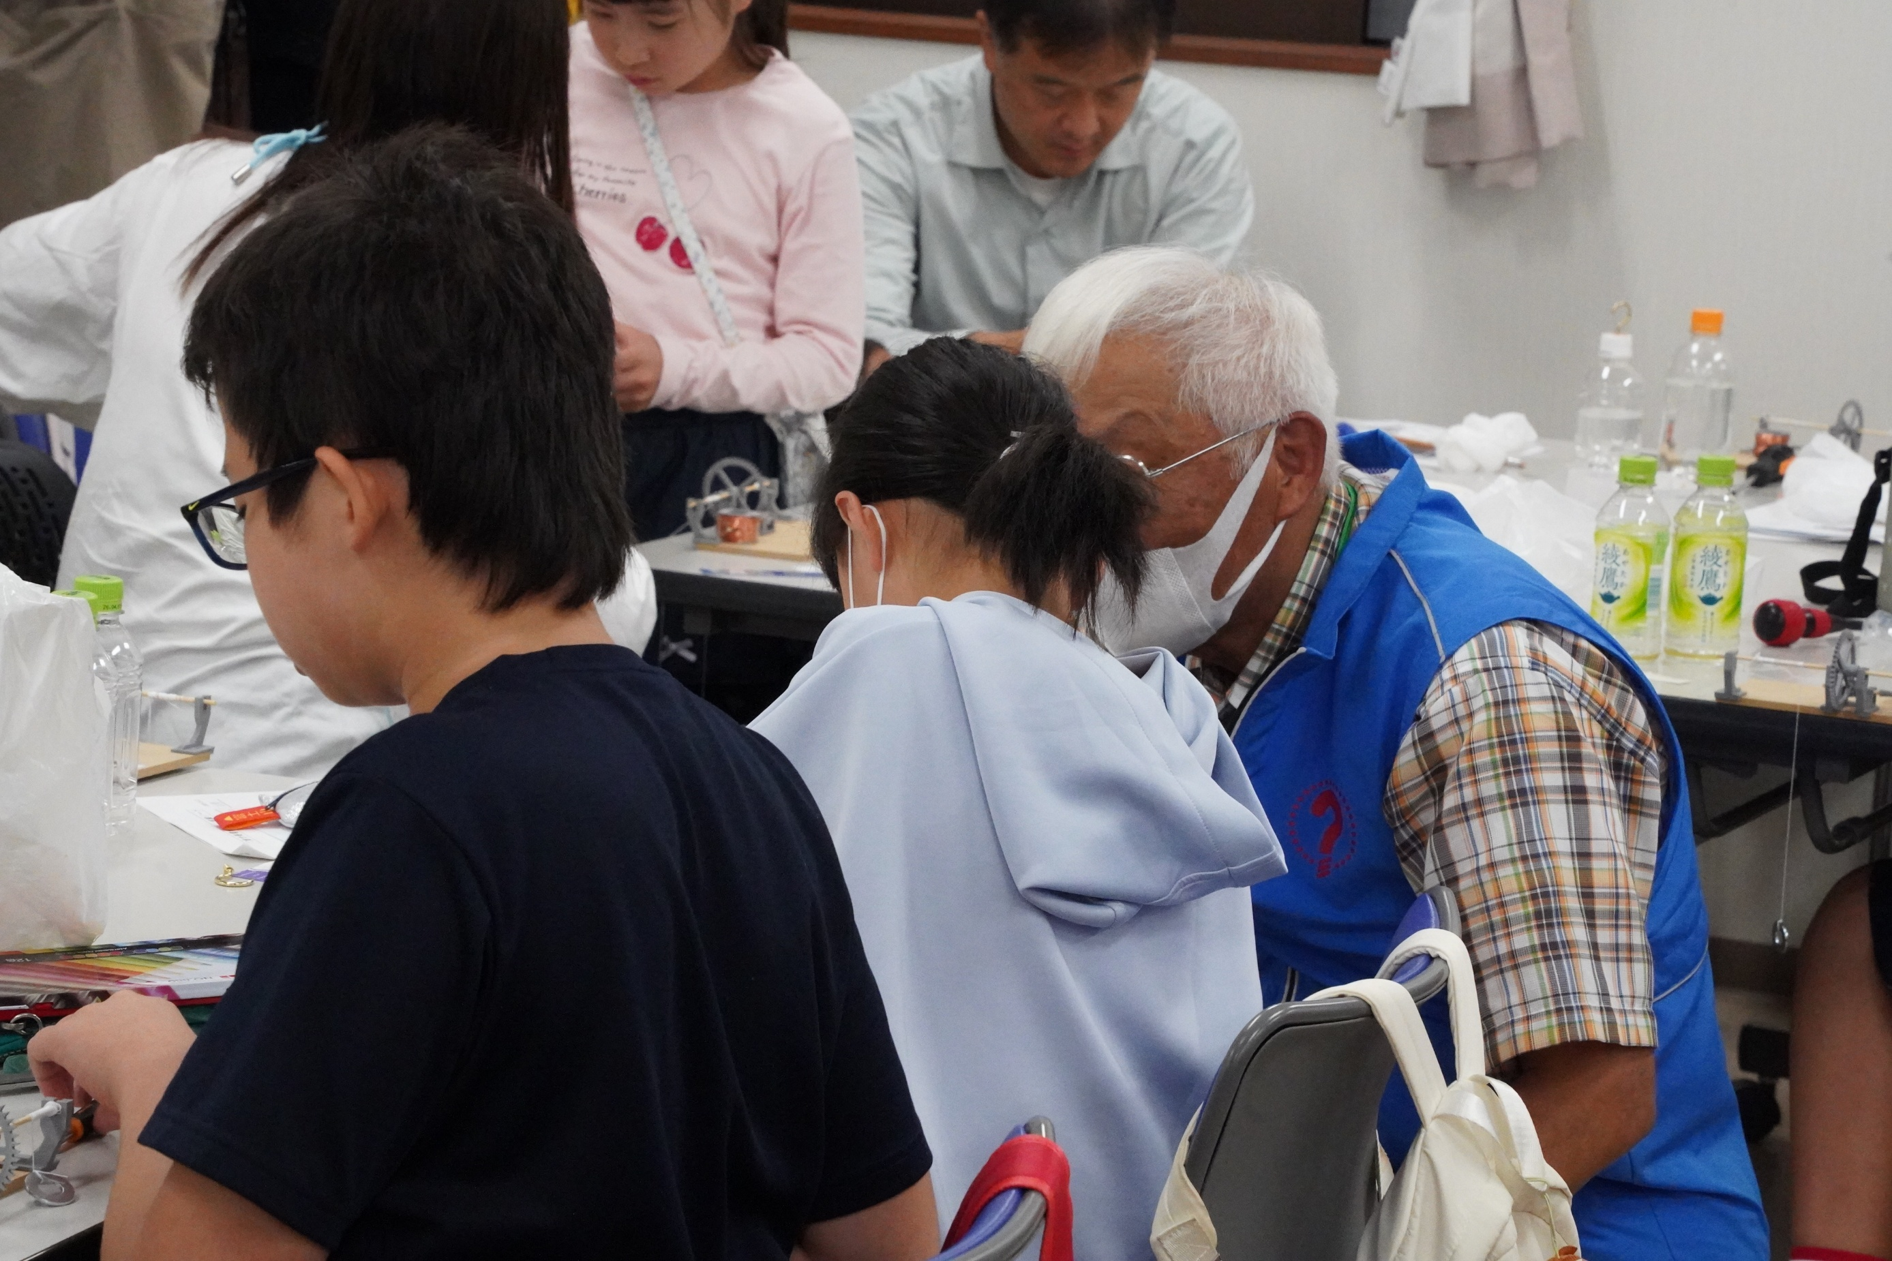

完成間際で
何かトラブルでも？

アシスタントの真剣な表情

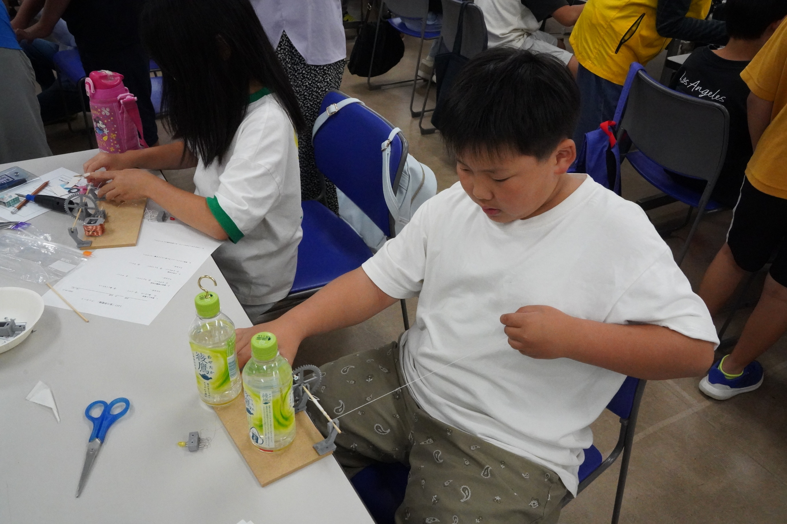

錘を外して
手で糸を引っ張っています

その方がよく光る
そうですよ

今回の体験塾では
「何をやってはダメ」はなく
「自由に何でもやってみて」

さて
おみやげ沢山出来たかな

